#RESTFUL架构  
  
基于理念：网站即软件，只不过网站是一种特殊的软件  
  
B/S模式，可以看做一种特殊的C/S模式，只是这种‘互联网'软件采用的是客户端/服务器模式，建立在分布式体系上，通过互联网通信的具有高延时（相对于C/S模式来说）和高并发的特点。  
  
现在我们需要考虑的就是如何开发在互联网环境中使用的软件。  
  
RESTful就是目前最流行的一种**\*\*互联网软件\*\***架构。  
  
  
##1. 什么是RESTful  
  
REST全称是Representational State Transfer，中文意思是**\*\*表现层状态转移\*\***。它指的是一组架构约束条件和原则。  
  
  
##2. 理解RESTful  
  
这个概念包括：  
  
- 资源与URI  
- 统一资源接口  
- 资源的表述  
- 资源的链接  
- 状态的转移  
  
###2.1 资源与URI  
  
资源是表现层的主语  
  
而要让一个资源被识别，需要有一个唯一标识。在互联网上这个唯一的标识即为URI-统一资源定位符  
  
URI也要设计可读性高  
  
###2.2 统一资源接口  
  
RESTful架构应该遵循统一资源接口原则，统一接口中抱哈了一组受限的预定义操作。不论什么样的资源都是通过使用相同的资源接口进行资源的访问。  
  
接口应该使用标准的HTTP方法，如GET、PUT和POST方法。并遵循这些方法的语义。  
  
如果按照HTTP方法的语义来暴露资源，那么接口将会拥有**\*\*安全性和幂等性\*\***的特性。  
  
- 安全性：如GET和HEAD请求都是安全的，无论请求多少次都不会改变服务器的状态。  
- 幂等性：如GET、HEAD、PUT和DELETE请求都是幂等的，无论对资源操作多少次，结果总是一样的。后面的请求并不会比第一次请求产生更多的影响。  
- 不安全方法：POST PUT(更新资源） DELETE（删除资源）  
- 不幂等方法：POST  
  
###2.3 资源的表述  
  
资源的表述需要借助一些软硬件，如html png jpg xml等格式来展现数据  
  
例1：请求某资源的json格式的表述形式

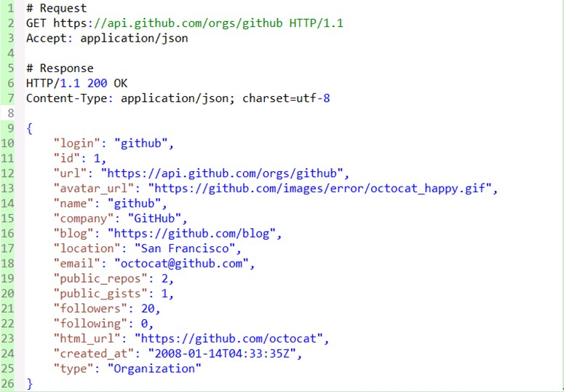

例2 ：Xml格式的请求格式

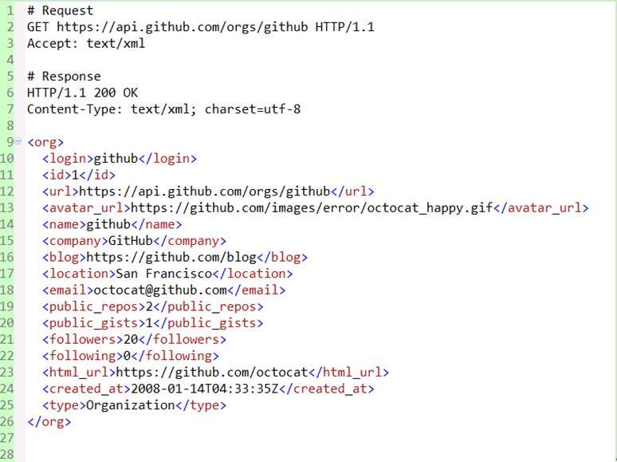

2.4 资源的链接

示例：github获取某个组织下的项目列表的请求

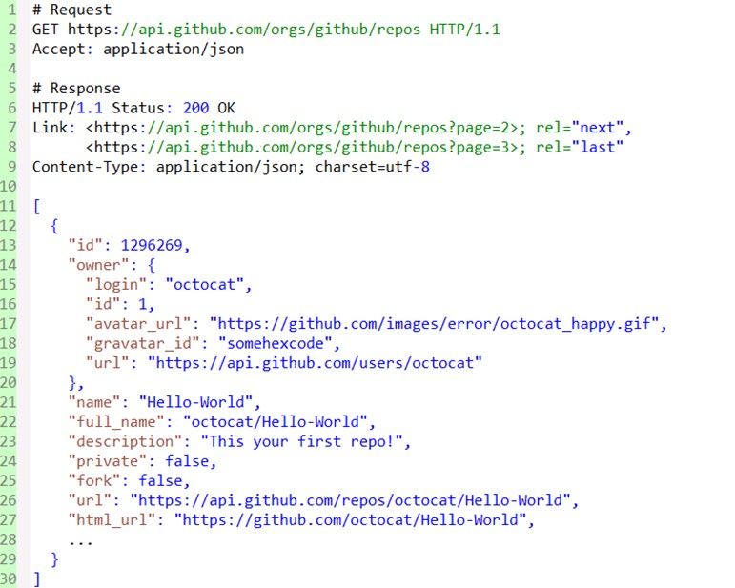

示例：创建订单后通过链接引导客户端如何去付款

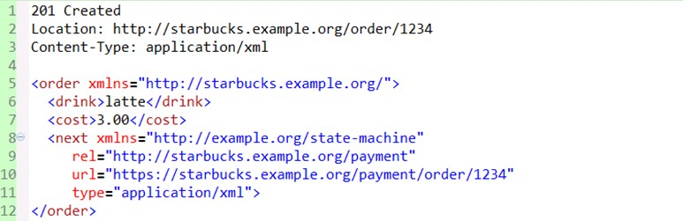

2.5 无状态